# Melodienet_android_client

**ANALYSE ORGANIQUE**

Table des matières

Melodienet_android_client 1

1.1 Schéma de fonctionnement général 2

1.2 Gestion des langues 3

1.3 Fonctionnement par activite 4

1.2.1 ActiviteLancement 4

## Schéma de fonctionnement général

En bleu : ce qui est terminé et fonctionnel

En orange : ce qu’il reste à faire

Get Running Mode()

Get Line()+ Get Station()

Line + station

Get Line()

Get (« Date »)Production()

Line + Production Date

WebService

DataBase

Parameters

Temporaire

Check password

Send the phone langage

Check password

## Gestion des langues

Rajouter une langue :

* Création d’un « Android ressources directory » dans values avec la valeur « values-fr » pour le français. Dans le cas d’une autre langue, il suffit de remplacer le code fr par le code de la langue voulue.
* Dedans, on crée un fichier « strings.xml » qui contiendra toutes les chaines de caractères utilisées par l’application pour la langue en question

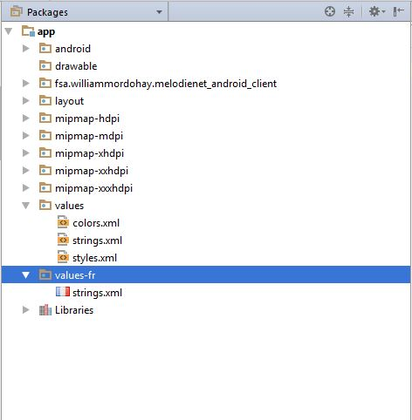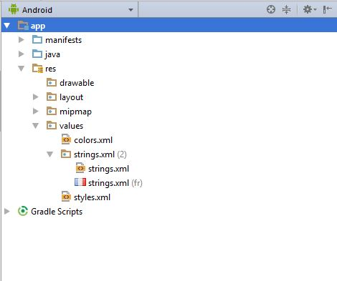

L’application est entièrement fonctionnelle pour l’anglais et le français. L’anglais est la langue définie par défaut, ce qui signifie que tout téléphone qui est dans une autre langue que le français démarrera automatiquement la version anglaise de l’application.

Chaque fois qu’une nouvelle chaine de caractère visible par l’utilisateur est créée, il faut penser à la définir dans les string.xml de chaque langue et utiliser le même identifiant quand on y fait référence de manière à permettre à l’application d’afficher la bonne traduction.

## Objets utilises

### Structure de données des informations fournies par le service Web

#### ObjetConnexion :

|  |  |  |  |
| --- | --- | --- | --- |
| **Nom d’attribut** | **Type** | **Muni d’un setter ?** | **Muni d’un getter ?** |
| nomUtilisateur | String | OUI | OUI |
| accord | Booléen | OUI | OUI |

## Description par activite

### 1.2.1 ActiviteLancement

**Fichier xml associé :**  activite_lancement.xml

**Variables :**

|  |  |  |
| --- | --- | --- |
| **Nom** | **Type** | **Description** |
| ivFsa | ImageView | Contient l’image View de nom « logoView » |
| ivMelodie | ImageView | Contient l’image View de nom « melodieView » |

**Méthodes :**

|  |  |  |  |
| --- | --- | --- | --- |
| **Nom** | **Paramètres** | **Valeur retournée** | **Description** |
| genereAnim | Animation, ImageView | void | Applique une animation à une image |
| quitteAnim | Animation, ImageView | void | Quitte l’activité « ActiviteLancement » dès la fin de l’animation sur l’image |